Познавательное занятие в старшей группе «Волшебница-Зима».
Составила воспитатель Лазарева Надежда Борисовна.
Цели образовательного мероприятия:
-Закрепить знания детей о зиме, зимних забавах;
-Уточнить признаки зимы;
-Развивать словарь, память, мышление, познавательный интерес детей;
-Развивать художественно-эстетический вкус детей.
Ход занятия:
Здравствуйте, ребята! Послушайте стихотворение.
Идет волшебница зима.
Пришла, рассыпалась;
Клоками повисла на суках дубов;
Легла волнистыми коврами
Среди полей, вокруг холмов.
Брега с недвижною рекою
Сравняла пухлой пеленою;
Блеснул мороз.
И рады мы
Проказам матушки зимы.

- Ребята, давайте вспомним, какое время года наступило? Вы рады зиме? Вот сейчас мы поговорим с вами об этом волшебном времени года! Кто скажет, сколько месяцев длится зима? Давайте их назовём.
Ребята, а какие явления природы можно наблюдать зимой? Снегопад, метель, вьюгу.
Какие слова можно сказать про зиму, какая она? - Снежная, вьюжная, морозная, холодная ,красивая, волшебная…
А как вы думаете, как живут зимой звери в лесу? Дети рассказывают о зайцах, лисе, белке, медведе и др.
Птицы все улетели на юг? Расскажите, какие птицы зимуют и чем они питаются, кто им помогает выжить зимой. Заслушивается 2—3 рассказа. А насекомые куда подевались? ( ответы детей)
«Темный лес, что шапкой принакрылся чудной и заснул под нею тихо, непробудно».
- Какие деревья в лесу зимой? — Они стоят голые, без листьев, только сосна и ель зеленые. В лесу тихо, но иногда можно услышать, как стучит дятел по стволу дерева, ищет спящих букашек.
Ребята, а вы знаете стихи про зиму?(дети читают стихи)
А зимние приметы вы знаете?
Дым столбом — к морозу.
Если ночью был иней, днем снег не выпадет.
Кошка в печурку — стужа во двор.
Вы много знаете про зиму, значит, отгадаете загадки.
Скатерть бела, всю землю одела. (Снег)
Не зверь, а воет. (Ветер)
На дворе горой, а в избе водой. (Снег)

Одеяло белое не руками сделано
не ткалось и не кроилось
с неба на землю свалилось. (Снег).
Невидимкой, осторожно,
он является ко мне.
И рисует, как художник,
он узоры на окне. (Мороз).
Тройка, тройка прилетела,
скакуны в той тройке белы.
А в санях сидит царица,
белокоса, белолица.
Как махнула рукавом,
Все покрылось серебром. (Зима).
Что за звездочки сквозные
на пальто и на платке.
Все сквозные, вырезные,
а возьмешь – вода .
Ну что, ребята, немного устали? Давайте немножко разомнёмся!
Проводится физминутка под песню «Согревалочка»
А теперь я вам предлагаю поиграть в игру «Собери словечко»
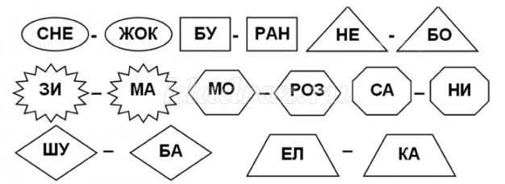
Молодцы, ребята! Мы долго ждали зимушку ещё и потому, что в это время года наступает время зимних забав!
Игра «Где мы были, вам не скажем, а что делали, покажем».
Дети договариваются о демонстрации какого-либо действия, отображающего зимние забавы детей. Показывают его. Остальные отгадывают и обговаривают их.
А сейчас закройте глаза и представьте себе зиму: с белым пушистым снегом, замерзшими реками, летящими снежинками, морозными узорами на стеклах, метелью, вьюгой. Представили зиму?
А зима какая? (холодная, белая, веселая).
Солнце (светит, но не греет, холодное).
Небо (серое, голубое, облачное, пасмурное).
Облака (белые, серые, большие, маленькие, низкие).
Ветер (сильный, холодный, слабый, северный, теплый).
Деревья стоят (голые, покрыты снегом).
Птицы (улетели в теплые края, остались воробьи, голуби, вороны).
Животные (медведь, еж спят; белка, заяц, лиса поменяли шкурки).
Люди надели зимнюю одежду, дети катаются на санках, коньках лыжах.
Молодцы, ребята! Вы очень много знаете о волшебнице-зиме! И как вы уже говорили, не бывает зимы без красивых, резных, кружевных снежинок! Я вам предлагаю своими руками сделать снежинки.( ребята вырезают снежинки и украшают ими группу).

